PRESSEMITTEILUNG
Nr. 26/2024 vom 5. August 2024

Staatssekretäre zu Gast an
der RWU
Im Gespräch mit den Staatssekretären Dr. Jens Brandenburg und Benjamin Strasser war die gelingende Internationalisierung das zentrale Thema.
Weingarten – Zwei Parlamentarische Staatssekretäre der Bundesregierung statteten der RWU einen Besuch ab. Benjamin Strasser aus dem Bundesjustizministerium hatte sozusagen Heimspiel, seit 2017 vertritt er den Wahlkreis Ravensburg im Bundestag. Begleitet wurde er von seinem FDP-Fraktionskollegen Dr. Jens Brandenburg, Staatssekretär im Bundesministerium für Bildung und Forschung (BMBF).
Zum Auftakt des Austauschs zwischen politischer und akademischer Welt stellte der Rektor, Professor Dr. Thomas Spägele, aktuelle Entwicklungen der RWU vor. Besprochen wurde die Weiterentwicklung des Studiengangsportfolios und die digitale Transformation der Hochschule. Das bestimmende Thema für das folgende Gespräch war jedoch die Gestaltung der Rahmenbedingungen für eine gelingende Internationalisierung.

In der Technik setzt die RWU auf Internationalisierung
An der RWU kommen aktuell 16 Prozent der Studierenden aus dem Ausland. Diese Zahl wird weiter steigen. So geht beispielweise ein neuer englischsprachiger Bachelorstudiengang Mechatronics an den Start. Es sind vor allem die technischen Studiengänge, bei denen die RWU auf Internationalisierung setzt. „Denn die Fachkräfte werden von unserer Industrie dringend gebraucht, auch wenn diese Fächer unter den deutschen Schulabsolventinnen und -absolventen derzeit nicht so hoch im Kurs stehen“, sagte Thomas Spägele.
Auch in der Pflege kann sich die RWU eine Internationalisierung gut vorstellen. „Ein gesellschaftlich hoch relevantes Thema“, so der Rektor, „das wir mit der Studiennachfrage alleine aus Deutschland nicht gelöst kriegen.“ Ähnlich verhält es sich mit der Gewerbelehrerausbildung. Drei Studiengänge der RWU sind sowohl berufsqualifizierend in ihrem jeweiligen Fach, sie ermöglichen aber auch die Qualifikation zum Unterricht an gewerblichen Schulen. „Da die duale Ausbildung ein deutscher Exportschlager ist, liegt auch hier internationales Potential“, so der Prorektor für Forschung, Internationales und Transfer, Professor Dr. Michael Pfeffer.

Rahmenbedingungen für eine gelingende Integration
Der Staatssekretär des Bundesforschungsministeriums nahm diese Bälle auf: „Es ist wichtig, dass Sie die großen Themen anpacken. Und es ist gut, dass Sie dabei auf Internationalisierung setzen“, sagte Jens Brandenburg. „Gut wäre außerdem, wenn möglichst viele der Absolventinnen und Absolventen im Arbeitsmarkt bleiben würden. Wir müssen Fachkräfte nicht nur gewinnen, wir müssen sie auch halten.“ Die neue Internationalisierungsstrategie des BMBF lege besonderen Wert auf die Qualität der Integration.
Das wichtigste Anliegen, das Prorektor Michael Pfeffer in diesem Kontext an die Politik richtete, war die Beschleunigung der Visa-Verfahren. „Etliche unserer internationalen Studierenden können nicht rechtzeitig zum Semesterstart hier sein, weil sie kein Visum haben. Dann wird meist noch die Wohnungsfindung schwierig. Das ist dann kein gelungener Start“, sagte Michael Pfeffer.
Im Anschluss an das Gespräch besuchte die Delegation aus Berlin das Institut für Elektromobilität (IEM) der RWU. Institutsleiter Professor Dr. Benedikt Reick präsentierte mit der Batteriezellcharakterisierung oder der intelligenten Regelung von elektrischen Lastenrad-Anhängern aktuelle Forschungsprojekte der Doktoranden und Studierenden. Mit der Optimierung des batteriebetriebenen Busverkehrs im Bodenseeraum wurde auch ein EU-Projekt vorgestellt, das im Rahmen des Interreg-Programms gefördert wird. Und zum Abschluss noch eine Spezialität des IEM: Im E-Mobility-Labor der RWU kommt konsequent die Hardware-in-the-Loop-Technologie zum Einsatz. Sie ermöglicht beispielsweise das gefahrenfreie Testen von Batteriemanagementsystemen.
Text: Christoph Oldenkotte
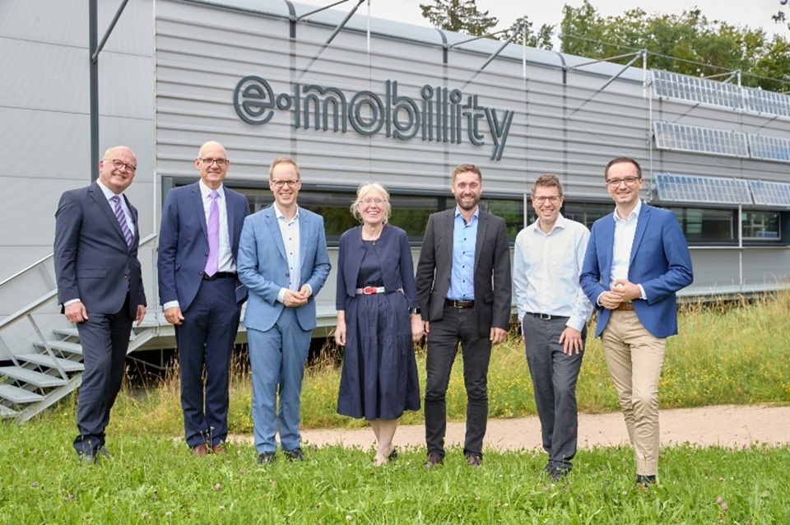
Die Staatssekretäre Dr. Jens Brandenburg (3. von links, Bundesministerium für Bildung und Forschung) und Benjamin Strasser (rechts, Bundesjustizministerium) waren an der RWU in Weingarten zu Gast. Empfangen wurden sie vom Rektor der RWU, Professor Dr. Thomas Spägele (2. von links). Der Leiter des Instituts für Elektromobilität, Professor Dr. Benedikt Reick (3. von rechts), führte die Delegation aus Berlin durch das E-Mobility-Labor der RWU.
Foto: Elke Obser
Über die RWU
Die RWU ist eine Hochschule für Angewandte Wissenschaften in einer der wirtschaftsstärksten Regionen Europas. Das Studienangebot in den Bereichen Technik, Wirtschaft und Sozialwesen zeichnet sich durch einen starken Praxisbezug und den engen Kontakt zwischen allen Akteuren aus. Auf dem familiären Campus der RWU können Studierende ihre Potentiale erproben, erweitern und im interdisziplinären Dialog Zukunft gestalten.
Rund 3.600 junge Menschen aus aller Welt studieren an der RWU. Partnerhochschulen auf allen Kontinenten ermöglichen wertvolle Auslandserfahrungen. Ein Studium an der RWU ist mehr als die Aneignung von Wissen: Hier werden Talente entdeckt und gefördert, hier wachsen Persönlichkeiten, und hier entstehen Freundschaften fürs Leben.
Ansprechpartner
Christoph Oldenkotte
Leiter Öffentlichkeitsarbeit
Head of Public Relations
Gebäude H / Raum 044
+49 751 501-9526
christoph.oldenkotte@rwu.de

